**L1. Fonaments d’Electrònica 1**

**Sessió de Laboratori Fonaments d’Electrònica 1**

**FULL DE RESPOSTES**

**Nom i Cognoms** Ricard Guixaró Trancho **Codi Grup** 21_____________

___________________________________________________________________________

**Activitat 1.** Divisor de tensió: Muntar un circuit divisor de tensió en un protoboard. El valor de les resistències a utilitzar les indicarà el professor en la mateixa sessió de laboratori. Completeu l’apartat corresponent del full de treball que heu d’entregar al final de la sessió.

Freqüència 20Hz:

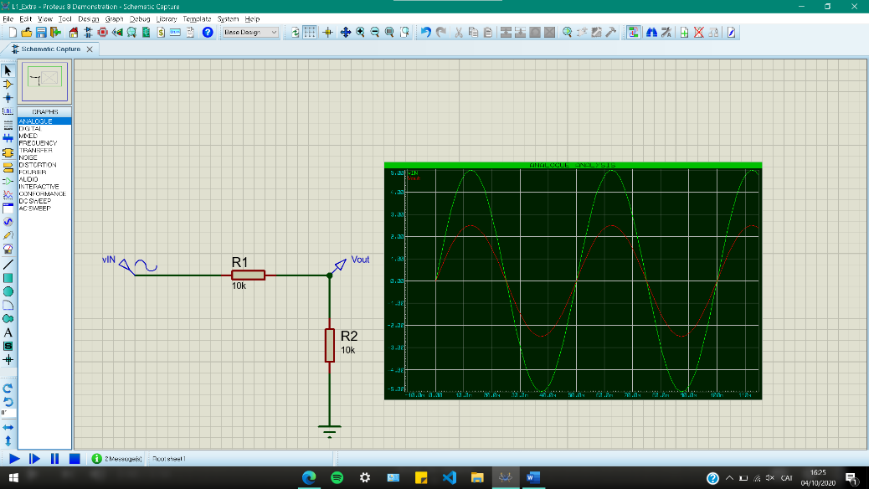

Freqüència 100kHz:

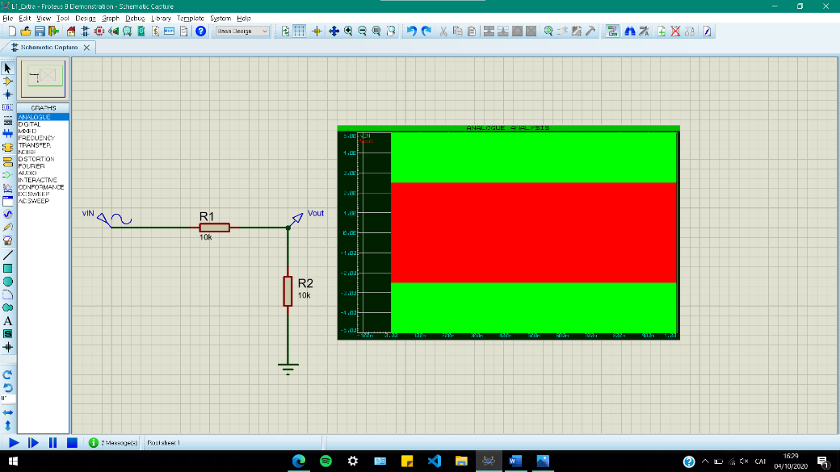

**Activitat 2.** Càrrega i descàrrega d’un condensador: Muntar un circuit RC. El valor de les resistències i condensadors a utilitzar els indicarà el professor en la mateixa sessió de laboratori. Completeu l’apartat corresponent del full de treball que heu d’entregar al final de la sessió.

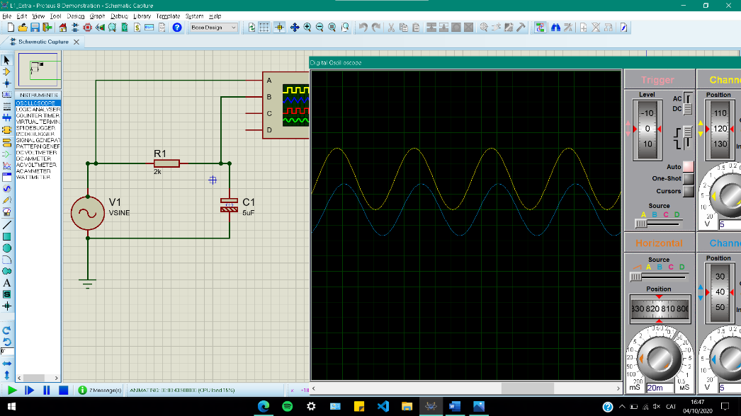Freqüència 10Hz:

Freqüència 100Hz:

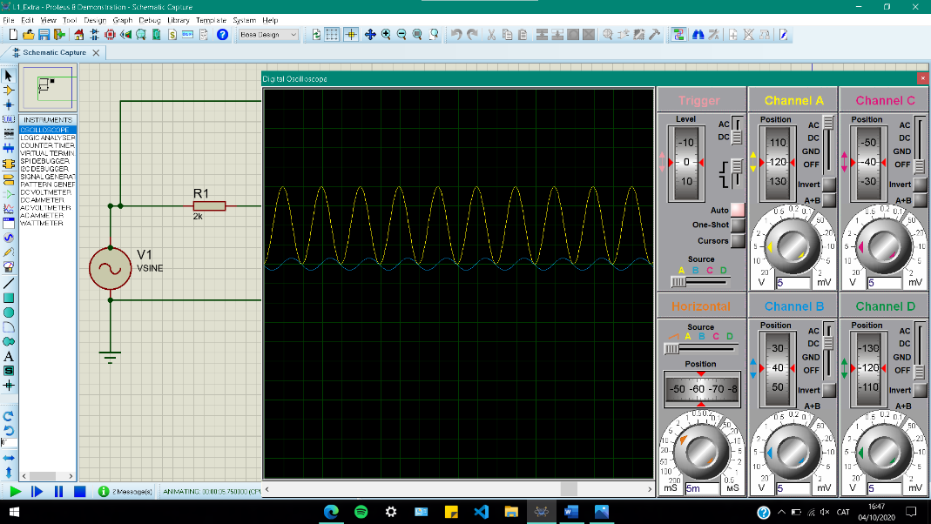

Freqüència 1kHz:

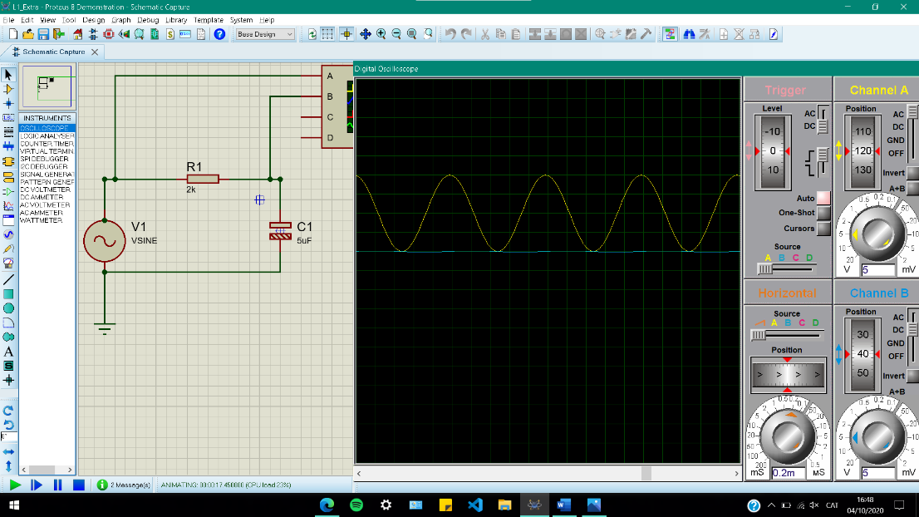

Freqüència 10kHz:

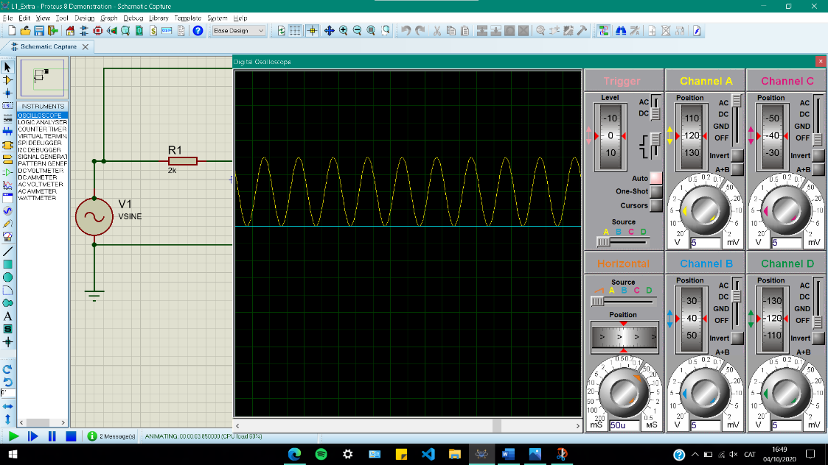

**Activitat 3.** Encendre un LED amb el generador de funcions. Munteu un circuit R-LED a la protoboard. Configureu el generador de funcions per a generar un senyal periòdic digital de 1 Hz (cal connectar la sonda a la sortida TTL). Alimenteu el circuit R-LED amb aquest senyal periòdic.

